Classe de 6° - Géométrie – Chapitre IV
Longueurs et périmètres

I- Définition.

Le périmètre d’une figure est la longueur de son contour.

On la mesure donc avec une unité de longueur, comme le centimètre, le mètre, etc…

C’est la distance parcourue par une fourmi que suivrait le contour de la figure.

Exemple :
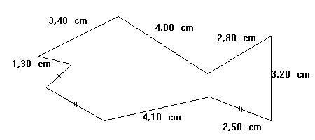
Périmètre = 3,4 + 4 + 2,8 + 3,2 + (2 × 2,5) + 4,1 + (2 × 1,3)

Sur les figures, on code les segments de même longueur à l’aide d’un même symbole.

II- Les unités de longueur.

Tableau des unités de longueur usuelles :

km | hm | dam | m | dm | cm | mm

Dans ce tableau, on passe d’une unité à sa voisine en multipliant ou en divisant par 10.

Par exemple : 1 km = 10 hm. 1 m = 0,1 dam.

Le préfixe : | se lit : | Le préfixe : | se lit : | Le préfixe : | se lit :
k- | kilo- | h- | hecto- | da- | déca-
d- | déci- | c- | centi- | m- | milli-

III – Périmètres des figures usuelles.

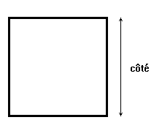 | Périmètre d’un carré :  Un carré a ses 4 côtés de même longueur, donc  périmètre = ………………………
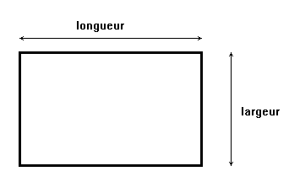 | Périmètre d’un rectangle :  En tout, pour faire le tout d’un rectangle, on parcourt deux fois sa longueur et deux fois sa largeur.  p = ( ………….. × 2 ) + ( ………. × 2 )  = ( …………. + ……………. ) × 2
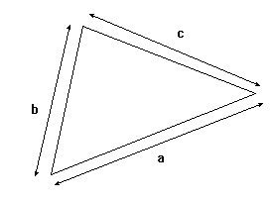 | Périmètre d’un triangle :  Pour faire le tour d’un triangle, on parcourt la somme des longueurs de ses côtés :  p = …………. + ………… + ……………
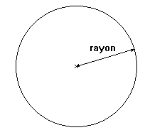 | Périmètre d’un cercle :  Le périmètre d’un cercle est proportionnel à son diamètre.  Le coefficient de proportionnalité est le nombre π.  p = ……………………………..  p = ……………………………..  car le rayon est la moitié du diamètre.

